2

第 章

五笔输入法简介与安装使用

本章要点


- 五笔字型输入法基础
- 设置五笔字型输入法
- 使用五笔输入法状态条

本章主要内容

本章主要介绍了五笔字型输入法基础知识方面的内容与技巧，同时还讲解了设置五笔字型输入法和使用五笔字型输入法状态条的方法。通过本章的学习，读者可以掌握五笔输入法安装使用方面的知识，为深入学习五笔打字与排版技能奠定基础。

2.1 五笔字型输入法基础
随着五笔字型输入法的普及，越来越多的人喜欢使用五笔字型输入汉字，由于五笔输入法以字根输入法为主，因此具有重码少、词汇量大、输入速度快等特点。本节将详细介绍五笔字型输入法的相关基础知识及安装和卸载五笔字型输入法的操作方法。

2.1.1 五笔字型输入法简介
“五笔字型”是一种高效的汉字输入法，它只使用25个字母键，以键盘上汉字的笔画、字根为单位，向电脑输入汉字的方法。这一输入法是世界上占主导地位、应用最广的汉字键盘输入法。其主要特点如下。

1. 重码最少的汉字输入法
纯形编码，编码的唯一性好。适合专职和非专职人员共同使用。按照“形码设计三原理”设计的字根键位分布，实现了同一键位上若干字根的相容性，合理地分配了编码空间，使重码减少到最低限度。平均每输入10000个汉字，仅有1～2个字需要人工挑选。

2. 不受读音方言限制
GB18030—2000字集的汉字有27533个，中等文化水平的人只认识其中的3000个字左右，将近90%的人不认识或受方言影响读不准的字，只能用“形码”输入。

3. 有效地克服同音字、同音词
数万个汉字只有400多个读音，在GB18030中，读LI、JI、BI、XI、YI音的字都多达数百个；由同音字构成的同音词如“事实、失事、逝世、誓师……”，用“音码”无法辨别。然而用五笔字型输入时，字形不同，编码不同，特别适合汉字的特点及有方言的地区。

4. 输入效率高
五笔字型用双手十指敲击键盘，通过标准的指法训练，每分钟可向电脑中输入100个汉字。

5. 字词兼容
用五笔字型既能输入单字，还能输入词汇。无论多么复杂的汉字最多只敲4下键，不超过32个汉字的词汇也只敲4下键。字与词之间，不要任何转换或附加操作，既符合汉字构词灵活、语句中字和词“难以切分”的特点，又能大幅度地提高输入速度。

6. 越打越顺手
“五笔字型”依照“形码设计三原理”研究完成，实现了科学的“多目标”的统一。字根在键位上的组合符合“相容性”——使重码最少；键位安排符合“规律性”——使字根易记易学，而指法设计的“谐调性”则使各个手指的击键负担趋于合理，打起来顺手，越打越快。

7. 全球通用
“五笔字型”经过长时间的大规模社会实践的检验，业已成为在国内外占主导地位的汉字输入技术，具有很好的通用性。厂家出售电脑时预装了“五笔字型”输入法，全国乃至世界各地，都有成百上千的人不经训练便会使用。

2.1.2 安装五笔字型输入法
如果准备在电脑中使用五笔字型，用户首先需要安装五笔字型输入法。下面以安装“极品五笔输入法”为例，介绍安装五笔字型输入法的具体方法。
在电脑中找到准备安装的极品五笔字型输入法程序安装包，双击该安装程序图标，如图2-1所示。
进入【极品五笔输入法安装向导】界面，单击【下一步】按钮，如图2-2所示。
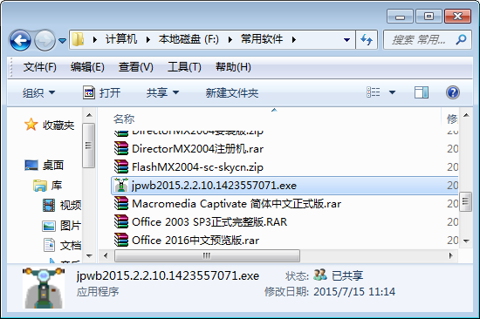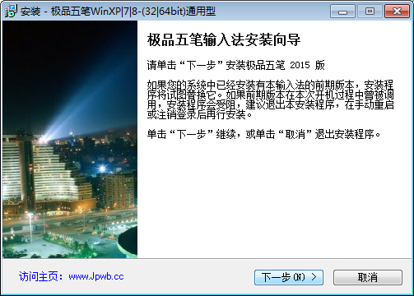
双击
单击

图2-1 图2-2
进入【许可协议】界面，1. 选中【我同意此协议】单选按钮，2. 单击【下一步】按钮，如图2-3所示。
进入【选择目标位置】界面，单击【浏览】按钮，如图2-4所示。
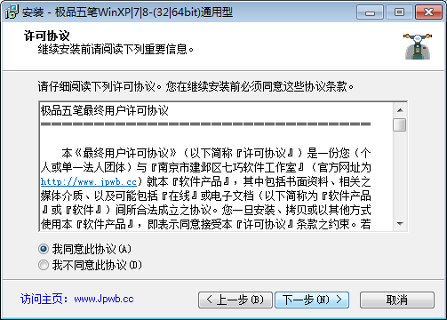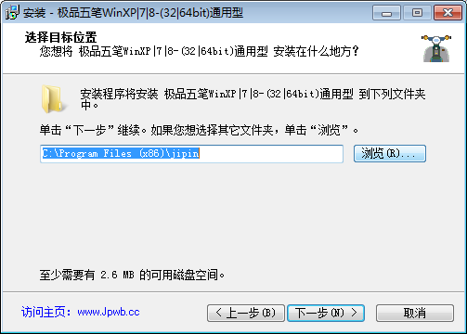
单击

图2-3 图2-4
弹出【浏览文件夹】对话框，1. 选择准备安装程序的位置，2. 单击【确定】按钮，如图2-5所示。
返回到【选择目标位置】界面，单击【下一步】按钮，如图2-6所示。
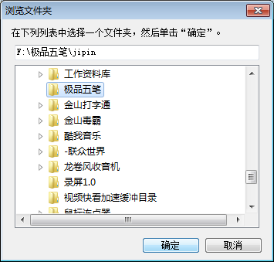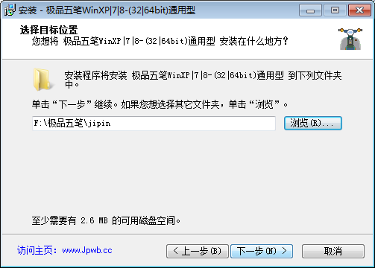
单击

图2-5 图2-6
进入【选择附加任务】界面，1. 取消选中复选框，2. 单击【下一步】按钮，如图2-7所示。
进入【准备安装】界面，单击【安装】按钮，如图2-8所示。
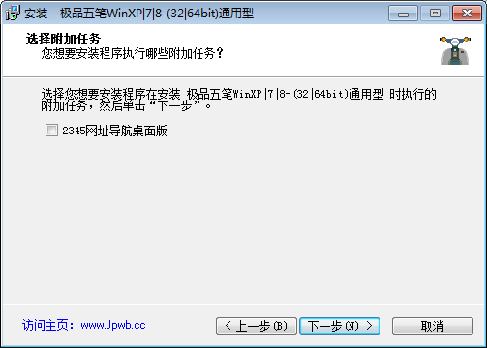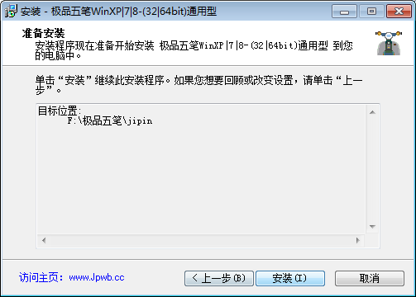
单击

图2-7 图2-8
进入【正在安装】界面，显示安装进度，用户需要在线等待一段时间，如图2-9所示。
进入下一界面，1. 取消选中复选框，2. 单击【完成】按钮，即可完成安装，如图2-10所示。
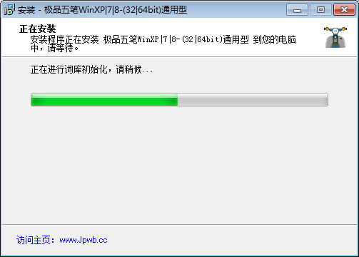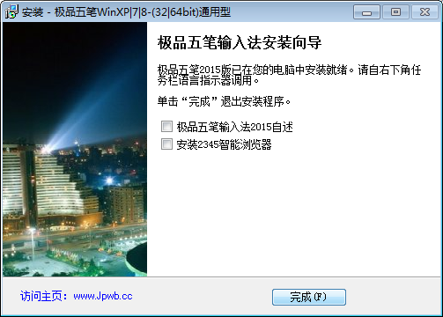

图2-9 图2-10

2.1.3 卸载五笔字型输入法软件
如果不准备使用五笔字型输入法，用户可将其卸载，从而节省电脑资源。下面将详细介绍卸载五笔字型输入法软件的操作方法。
在Windows 7操作系统桌面左下角，1. 单击【开始】按钮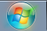，2. 选择【所有程序】菜单项，如图2-11所示。
弹出下一菜单，1. 单击【极品五笔输入法】文件夹，2. 单击【卸载极品五笔2015】菜单项，如图2-12所示。
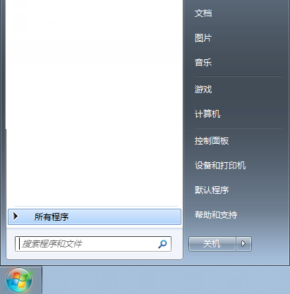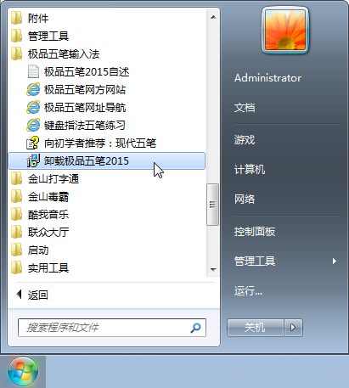

图2-11 图2-12
弹出一个对话框，提示是否确认卸载该软件及组件，单击【是】按钮，如图2-13所示。
再次弹出对话框，提示卸载完成，通过以上步骤即可完成利用软件自带的卸载功能卸载输入法的操作，如图2-14所示。
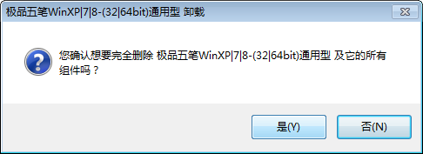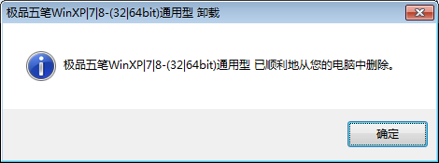
单击

图2-13 图2-14

2.2 设置五笔字型输入法
在电脑中安装五笔字型输入法后，根据使用需要用户可以对输入法进行设置，本节将详细介绍设置五笔字型输入法的相关知识及操作方法。

2.2.1 添加五笔字型输入法
添加输入法是指添加电脑中已经安装的，未显示在输入法菜单中的输入法的过程，从而保证使用的需要。下面以添加【极品五笔字型输入法】为例，来详细介绍添加五笔字型输入法的操作方法。
在桌面语言栏上，1. 右击【输入法】按钮，2. 在弹出的快捷菜单中，选择【设置】菜单项，如图2-15所示。
弹出【文本服务和输入语言】对话框，1. 选择【常规】选项卡，2. 单击【添加】按钮，如图2-16所示。
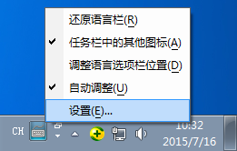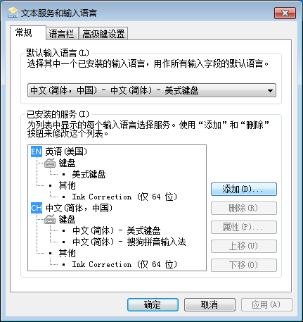

图2-15 图2-16
弹出【添加输入语言】对话框，1. 单击【中文(简体，中国)】折叠按钮，2. 单击【键盘】折叠按钮，3. 选中【中文(简体)- 极品五笔2015】复选框，如图2-17所示。
返回【文本服务和输入语言】对话框，在【已安装的服务】区域中，显示已添加的输入法，这样即可完成添加五笔字型输入法的操作，如图2-18所示。
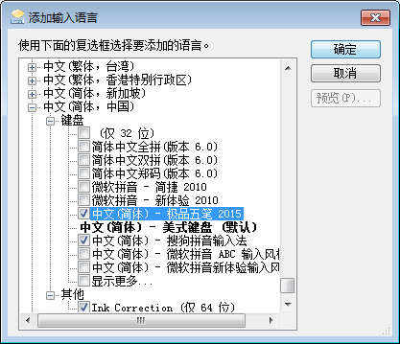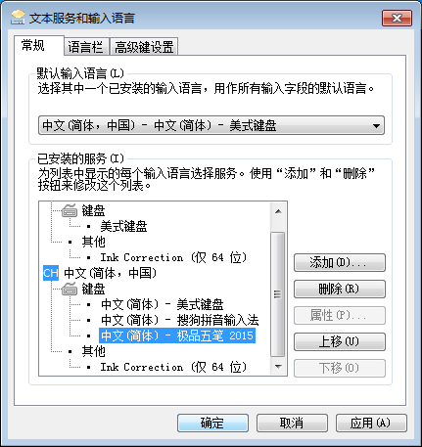

图2-17 图2-18

2.2.2 选择五笔字型输入法
选择输入法是指在电脑中输入汉字前，选择准备使用的五笔字型输入法的过程。下面将详细介绍选择五笔字型输入法的操作方法。
在桌面语言栏上，1. 使用鼠标单击【输入法】按钮，2. 在弹出的列表框中，选择【中文(简体)-极品五笔2015】选项，如图2-19所示。
系统桌面上显示所选择的输入法状态条，这样即可选择五笔输入法，如图2-20所示。
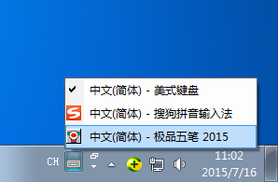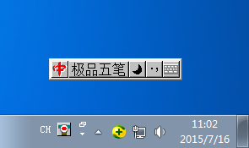

图2-19 图2-20

2.2.3 删除五笔字型输入法
如果不再准备使用输入法，那么应该将其删除，这样可以节省系统资源。下面将详细介绍删除五笔字型输入法的操作方法。
打开【文本服务和输入语言】对话框，1. 在【已安装的服务】列表框中，选择准备删除的输入法，2. 单击【删除】按钮，3. 单击【确定】按钮，如图2-21所示。
选择的输入法已被删除，这样即可完成删除输入法的操作，如图2-22所示。
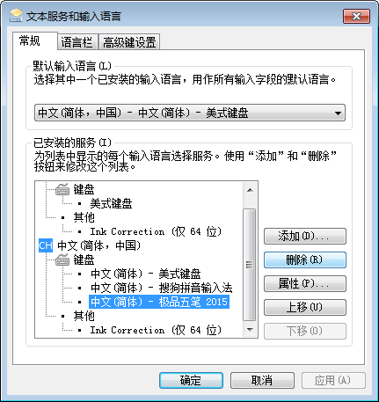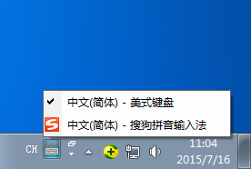

图2-21 图2-22

2.2.4 认识极品五笔字型输入法的状态条
极品五笔型输入法状态条是指在Windows 7操作系统中选择极品五笔型输入法后，显示的矩形工具条，如图2-23所示。
【全角/半角】按钮

【中文/英文】按钮
软键盘按钮
【中/英文标点】按钮

图2-23
- 【中文/英文】按钮：单击该按钮可以切换中文/英文输入状态。
- 【全角/半角】按钮：单击该按钮可以切换全角/半角输入状态。
- 【中/英文标点】按钮：单击该按钮可以切换中文标点/英文标点的输入状态。
- 【软键盘】按钮：单击该按钮可以启动/关闭软键盘，从而利用软键盘输入数字或字符等。

2.2.5 将五笔字型输入法设置成默认输入法
如果将常用的输入法设置为默认输入法，则可以省去选择输入法的操作过程，下面将详细介绍其操作方法。
在桌面语言栏上，1. 右击【输入法】按钮，2. 在弹出的快捷菜单中，选择【设置】菜单项，如图2-24所示。
打开【文本服务和输入语言】对话框，1. 选择【常规】选项卡，2. 在【默认输入语言】区域的下拉列表框中，选择【中文(简体，中国)-中文(简体)-极品五笔2015】选项，3. 单击【确定】按钮，即可将五笔字型输入法设置成默认输入法，如图2-25所示。
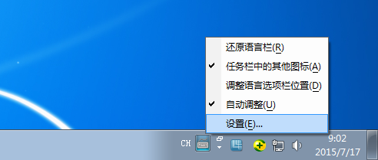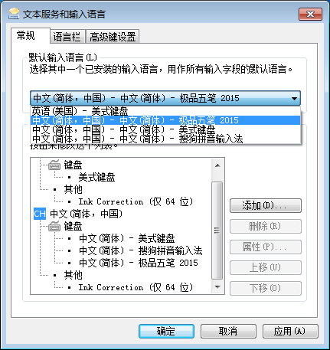

图2-24 图2-25

2.3 使用五笔输入法状态条
在电脑中安装五笔字型输入法后，用户可以使用五笔输入法状态条进行输入文字前的操作，如全角/半角的切换、中文/英文的切换和中/英文标点符号的切换。本节将详细介绍使用五笔输入法状态条的相关知识及操作方法。

2.3.1 全角/半角的切换方法
在电脑中全角字符占两个字节的位置，半角字符占1个字节的位置，根据用户需要可以切换字符的全角/半角输入状态。下面将详细介绍全角/半角切换的方法。
在记事本中，1. 输入半角字符，2. 单击【全角/半角】按钮，如图2-26所示。
再次在记事本中输入字符，输入的即为全角字符，通过上述操作即可切换到全角输入状态，如图2-27所示。
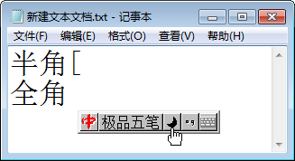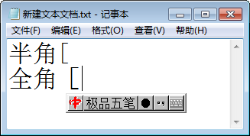

图2-26 图2-27

2.3.2 中文/英文的切换方法
在电脑中进行中文输入的过程中，如果准备输入英文字符，则需要切换到英文输入状态。下面介绍切换中文/英文输入状态的操作方法。
选择五笔字型输入法，1. 输入中文汉字，2. 在输入法状态条中单击【英文切换】按钮，如图2-28所示。
状态条中已变为英文状态，在记事本中即可输入英文，如图2-29所示。
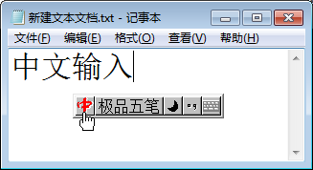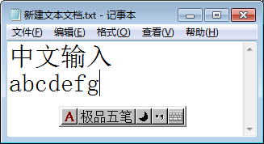

图2-28 图2-29

2.4 实践案例与上机指导
通过本章的学习，读者基本可以掌握五笔输入法安装使用的基本知识以及一些常见的操作方法。下面通过练习操作，以达到巩固学习、拓展提高的目的。

2.4.1 通过控制面板卸载输入法
用户还可以通过控制面板卸载输入法，下面以卸载极品五笔输入法为例，介绍卸载输入法的操作方法。
在Windows 7操作系统桌面左下角，1. 单击【开始】按钮，2. 选择【控制面板】菜单项，如图2-30所示。
弹出【控制面板】窗口，单击【卸载程序】链接项，如图2-31所示。
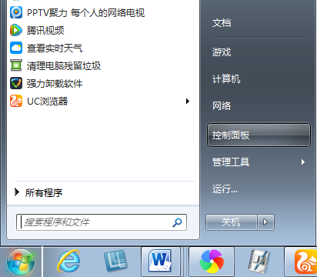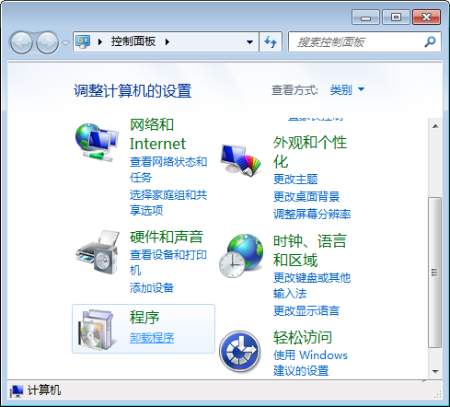
单击

图2-30 图2-31
进入【卸载或更改程序】界面，双击【极品五笔2015】列表项，如图2-32所示。
弹出一个对话框，提示是否确认卸载该软件及组件，单击【是】按钮，如图2-33所示。
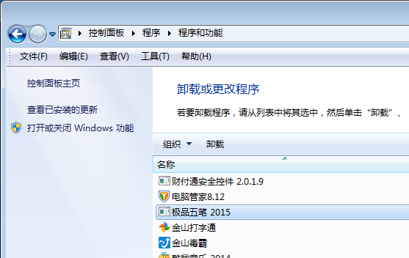
单击
双击

图2-32 图2-33
通过以上步骤即可完成通过控制面板卸载输入法的操作，如图2-34所示。

图2-34

2.4.2 设置五笔字型输入法的按键顺序
为了节省时间、提高打字速度，用户可以设置五笔字型输入法的按键顺序，下面将详细介绍其操作方法。
在桌面语言栏上，1. 右击【输入法】按钮，2. 在弹出的快捷菜单中，选择【设置】菜单项，如图2-35所示。
打开【文本服务和输入语言】对话框，1. 选择【高级键设置】选项卡，2. 选择准备进行设置快速启动键的输入法，如“极品五笔输入法”，3. 单击【更改按键顺序】按钮，如图2-36所示。
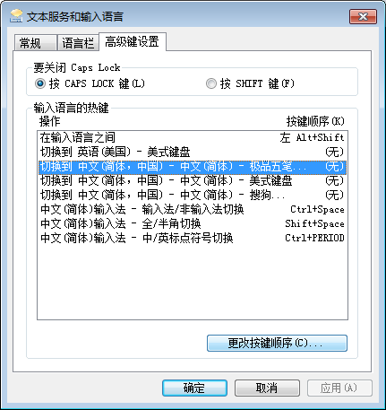

图2-35 图2-36
弹出【更改按键顺序】对话框，1. 选中【启用按键顺序】复选框，2. 设置进行按键顺序的键盘组合键，3. 单击【确定】按钮，如图2-37所示。
返回至【文本服务和输入语言】对话框，单击【确定】按钮，这样即可设置五笔字型输入法的按键顺序，如图2-38所示。
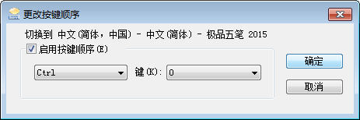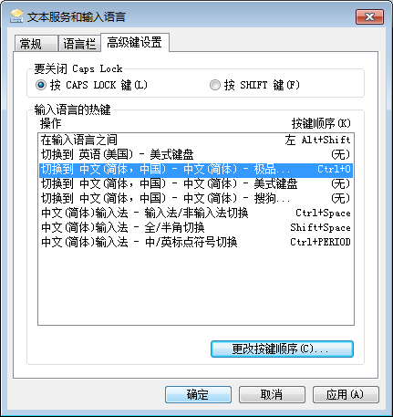
单击

图2-37 图2-38

2.4.3 中/英文标点符号的切换方法
选择五笔字型输入法，1. 输入中文字符，2. 在输入法状态条中单击【中/英文符号】按钮，如图2-39所示。
此时，即可在记事本中输入英文符号，通过以上步骤即可完成中/英文标点符号的切换，如图2-40所示。
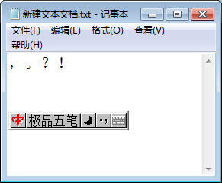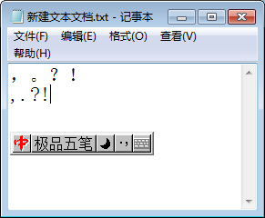

图2-39 图2-40

2.4.4 调整语言栏的位置
默认情况下，语言栏位于桌面右下方，用户可以自行调整它的位置，可以将其最小化到任务栏或隐藏它，下面将详细介绍其操作方法。
单击语言栏中的【最小化】按钮，语言栏即可被固定到任务栏上，如图2-41所示。
可以看到语言栏已被固定到任务栏上，效果如图2-42所示。
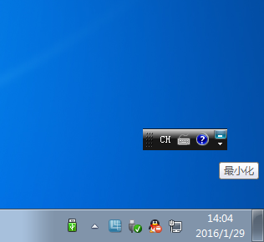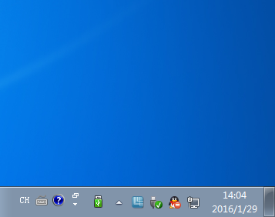
单击
最小化到任务栏

图2-41 图2-42
语言栏被固定到任务栏后，1. 右击【输入法】按钮，2. 在弹出的快捷菜单中选择【还原语言栏】菜单项，如图2-43所示。
可以看到语言栏又恢复到了浮动样式，将光标移动到语言栏左端上方，当光标变成十字箭头时，拖动鼠标即可将语言栏移动到其他地方，如图2-44所示。
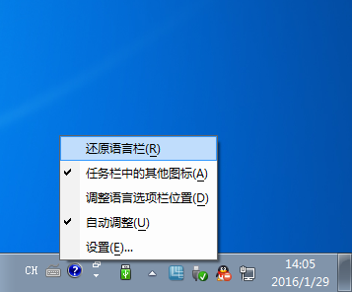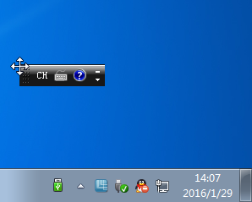
拖动

图2-43 图2-44

2.5 思考与练习

一、填空题
1. “五笔字型”是一种高效率的汉字输入法，是只使用 个字母键，在键盘上汉字的 、字根为单位，向电脑输入汉字的方法。这一输入法，是在世界上占主导地位、应用最广的汉字键盘输入法。
2. 是指添加电脑中已经安装的，未显示在输入法菜单中的输入法的过程，从而保证使用的需要。
3. 是指在电脑中输入汉字前，选择准备使用的五笔字型输入法的过程。
4. 如果将常用的输入法设置为 ，则可以省去选择输入法的操作过程。

二、判断题
1. 极品五笔型输入法状态条是指在Windows 7操作系统中选择极品五笔字型输入法后，显示的矩形工具条。 ( )
2. 在电脑中全角字符占2个字节的位置，半角字符占2个字节的位置，根据需要可以切换字符的全角/半角输入状态。 ( )
3. 在电脑中进行中文输入的过程中，如果准备输入英文字符，则需要切换到英文输入状态。 ( )

三、思考题
1. 如何将五笔字型输入法设置成默认输入法？
2. 全角/半角的切换方法？

